Aufgabe 3: Sudokopie
Team-ID: xxxxx
Team: Drews’ II;
Bearbeiter dieser Aufgabe:
Paul Fischer
Inhaltsverzeichnis
Lösungsidee 1
Umsetzung 1
Beispiele 2
Quellcode 3

Lösungsidee
Bei dem zu untersuchenden Sudoku, kann man einen Paramater, wie zum Beispiel die Reihenzordnung, nicht sequenziell hintereinander bestimmen, da gleichzeitig davon auszugehen ist, dass die Zahlen einer Reihe umbenannt wurden, vertikal vertauscht wurden etc.. Doch umso mehr Information man aus dem Umfeld der Zahl, wie zum Beispiel ihre Häufigkeit, herausziehen kann, desto einzigartiger wird sie. Ziel ist es, einer Zahl so viele Informationen zuzuordnen, dass sie keiner anderen aus dem zu untersuchenden Sudoku gleicht. Dabei darf man keine festen Parameter wie beispielsweise die definierte Reihe, in der sie sich befindet, oder ihren mathematischen Zahlenwert, sondern nur weiche Parameter, die sich auch in anderen Zahlen des gleichen Sudokus wiederfinden können. Kombiniert man nun beispielsweise die Anzahl der Zahlen in einer Reihe mit der Anzahl der Zahlen in einer Spalte und der Häufigkeit der Zahl, werden die möglichen Positionen im originalen Sudoku erheblich eingeschränkt. Da man nur “weiche” Parameter kombiniert, sollte es im originalen Sudoku (mindestens) eine Zahl geben, die die gleichen Parameter aufweist.

Umsetzung
Als Datenspeicherort habe ich mich für eine Klasse entschieden, da fast Datenpaket zwei Mal gespeichert wird und man so eine einheitlichere Struktur erhält. Dabei gehe ich davon aus, dass die dadurch verloren gegangende Speichereffizienz marginal und daher vernachlässigbar ist. Die beiden Sudokus werden auf gleicher Weise untersucht. Dafür benötige ich erstmal ein Speicherformat, mit dem Python arbeiten kann. Entschieden habe ich mich für eine eindimensionale List, da ich so Funktionen, wie list.find() oder list.index() einfacher verwenden kann als einer zweidimensionalen Liste, die dann dem Spielfeld entsprechen würde. Dadurch nehme ich einige mathematische Umformungen in Kauf und erhalte dafür eine erhöhte Effizienz. Danach habe ich die Zahlenhäufigkeit der Zahlen ausgezählt, sowie die Anzahl der Zahlen in einer Reihe (Zeile; Spalte), damit der darauffolgende Code nicht zu unübersichtlich wird. Meine ursprüngliche Idee war es, jeden weichen Parameterwert einer Zahl in einer multidimensionalen Liste zu speichern, jedoch wäre das Wiederfinden dieser Zahl im originalen Sudoku durch das Fehlen einer “finde” Funktion erheblich schwerer geworden, daher habe ich mich für eine eindimensionale Liste entschieden. Aus diesem Grund bin ich dazu gezwungen alle Informationen in einem Wert zu speichern, einer Zahl. Dabei multipliziere ich jeden Parameterwert mit einer x-beliebigen Zahl (wichtig ist es dabei eine gewisse Differenz zwischen den Faktoren zu bewahren, um zu vermeiden, dass sich verschiedene Parameterwerte zu einer Kombination aus ganz anderen Parameterwerten aufaddieren).
Als Parameter habe ich gewählt: die Zahlenhäufigkeit der Zahl, die Anzahl der Zahlen in dem 3*3 Block multipliziert mit der Summe der Zahlenhäufigkeit der Zahlen im Block und jeweils die Anzahl der Zahlen in einer Reihe (Zeile, Spalte) multipliziert mit der Summe der Zahlenhäufigkeit der Reihe.
Anschließend habe ich die resultierenden, möglichst individuellen, Zahlenwerte der Sudokus miteinander verglichen. Wenn aus der SudokuKopie nicht jeder Zahlenwert einen Partner im originalen Sudoku hat, rotiert man das Sudoku. Ist dies trotzdem nicht gegeben, handelt es sich um keine Kopie.
Jetzt habe ich mir für jeden Zahlenwert den Index im Originalen Sudoku suchen lassen. Die Zahl am Index des originalen Sudokus besitzt eine fest definierte Reihe, Spalte und Zahlenwert. Diese hinterlege ich nun in der SudokuKopie. Diesen Prozess führe ich für alle Zahlenwerte, die != 0 (eine Zahl, dessen Zahlenwert = 0 ist) sind, durch. Versucht eine andere Zahl der SudokuKopie diesen zu überschreiben, handelt es sich um keine Kopie. Mit genügend Informationen lässt sich so die Neuanordnung in Gänze rekonstruieren. Geprüft wird dann noch, ob Reihen außerhalb der Reihenblöcke vertauscht wurden und bei dem Vorhandensein von nur zwei Reihen in einem Reihenblock die letzte Reihe ergänzt.

Beispiele
Als Beispiel verwende ich das “Sudoku0”
Die Berechnug für eine Singularität (der individuelle Zahlenwert einer Zahl) setzt sich wie folgt zusammen:
Häufigkeit der Zahl * 1000 + NumbersInBlock * 100 * (Sum of: numberFrequency of NumbersInBlock) + parallelsRow * 10 * (Sum of: numberFrequency(row)) + parallelsColumn * 1 * (Sum of: numberFrequency(col.))

Für die erste Neun in der SudokuKopie [1][3] setzt sich die Singularität daher wie folgt zusammen:
3(Zahlenhäufigkeit) * 1000 + (2(Zahlen im Block) (* 3+4(Zahlenhäufigkeit)) * 100 + (3(Zahlen in Zeile)*(3+1+3) * 10 + 2*(3+2) *1
Diese Singularität entspricht nur der Singularität der 9[1][1] im originalen Sudoku, welche sich auch wie folgt (identisch) zusammensetzt:
3(Zahlenhäufigkeit) * 1000 + (2(Zahlen im Block) (* 3+4(Zahlenhäufigkeit)) * 100 + (3(Zahlen in Zeile)*(3+1+3) * 10 + 2*(3+2) *1
Nun kann man die Zeile 1 in der Kopie der Zeile 2 im Original zuweisen, das gleiche Prinzip für die Spalte, sowie den mathematischen Zahlenwert. Das wird nun für jede Singularität durchgeführt unter den folgenden Bedingungen (siehe Umsetzung).

Quellcode
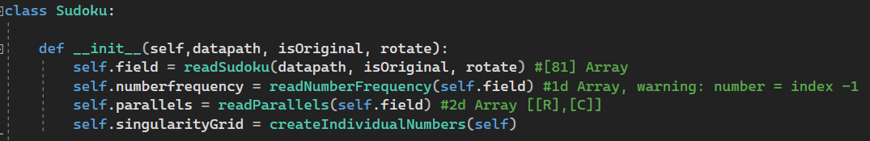
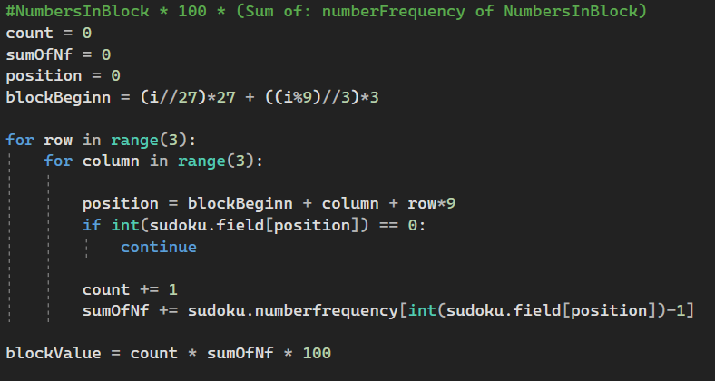
Für beide Sudokus werden jeweils diese Daten angefertigt.
def createIndividualNumbers:
So wird Beispielsweise der zweite Summant des individuellen Wertes erstellt jeder Zahl erstellt. I steht dabei für den Index der Zahl im Sudoku.

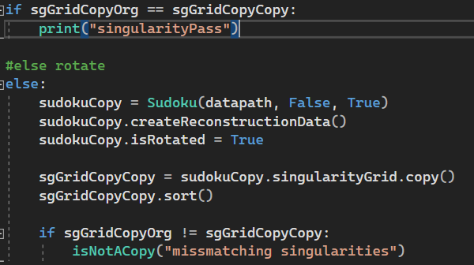
Danach werden die Singularitäten der Sudokus miteinander verglichen, nachdem sie nach Größe sortiert wurden.
Wenn sie != sind, dann wird der gleiche Datensatz noch einmal für ein rotiertes Sudoku erstellt.
Index im Original:
Zuweisung und Überprüfung der Werte (Reihen werden in [Reihenblock][Reihe]):
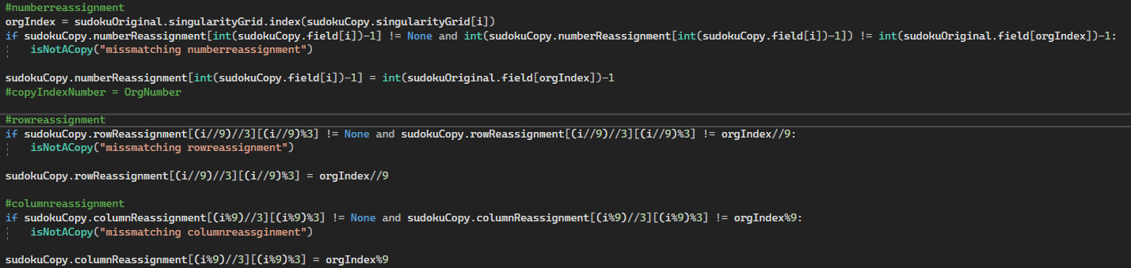
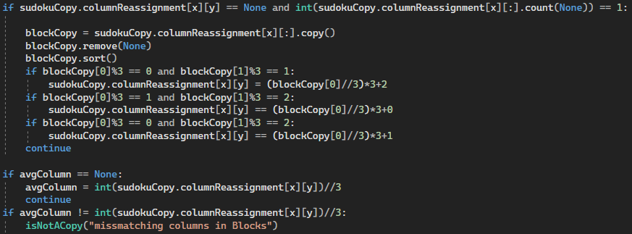
Zuletzt wird überprüft, ob die Blöcke nicht verlassen wurden und fehelende Reihen ergänzt:
… und danach dem Nutzer ausgegeben

